
Titre de l’activité : les phases de Vénus
Niveau | 6e
Compétences travaillées | Pratiquer des langages  O dégager l’objectif de la mission  o Lire et comprendre les documents  Pratiquer une démarche scientifique  Concevoir une expérience.  Se situer dans l’espace et le temps
Attendus de fin de cycle | Observer et décrire différents types de mouvements.  Situer la Terre dans le système solaire.  Identifier un signal et une information ? (Le signal lumineux envoyé par Vénus sur la Terre permettra de situer la Terre dans notre système solaire).
Connaissances et capacités | Mouvement de la Terre dans différents système. Se repérer dans l’espace. Utiliser l’information du signal lumineux (jour / nuit) / esprit critique
Description de l’activité et travail réalisé par les élèves | Cette activité suit l’activité du jour et de la nuit.  Elle donne aussi l’occasion de définir le mouvement observé dans notre ciel de Mars : la rétrogradation.  Travail en binôme ou trinôme. Chaque personne rédige, mais peuvent s’entraider pour :  - Etude du protocole et des autres documents  - Tracer les 8 phases de Vénus dans les 2 modèles  - Respecter le plan de la démarche scientifique
Pré-requis | Notion de référentiel (6°). Les phases de la Lune (CM).
Durée | 1H
Matériel | 2 feuilles A3 des modèles de Ptolémée et de Copernic, 1 boule de polystyrène moitié blanche et moitié noire.
Activité 3: les phases de Vénus.
En 1610, grâce à sa lunette astronomique, Galilée fit une observation majeure des phases de Vénus…
Est-ce que les 2 modèles prévoient ces phases pour la planète Vénus?
Mission expert: Grâce aux documents, proposes une démarche scientifique pour répondre à la question.
Ou
Mission "coup de pouce: Grâce aux documents, trace les 8 phases de Vénus (proposées dans l'expérience du doc.3) et compare-les, avec les photos et conclus (réponse à la question)…
Doc.1 - Définition des phases d'un astre: les phases de la lune ou de Vénus désignent les changements de la partie éclairée de l'astre, vue de la Terre.
https://fr.vikidia.org/wiki/Phase_(astronomie)

Doc.2 –Quelques phases de Vénus que nous pouvons observer, de la Terre. http://blogs.futura-sciences.com/feldmann/2015/07/21/avez-vous-deja-observe-le-croissant-de-venus/
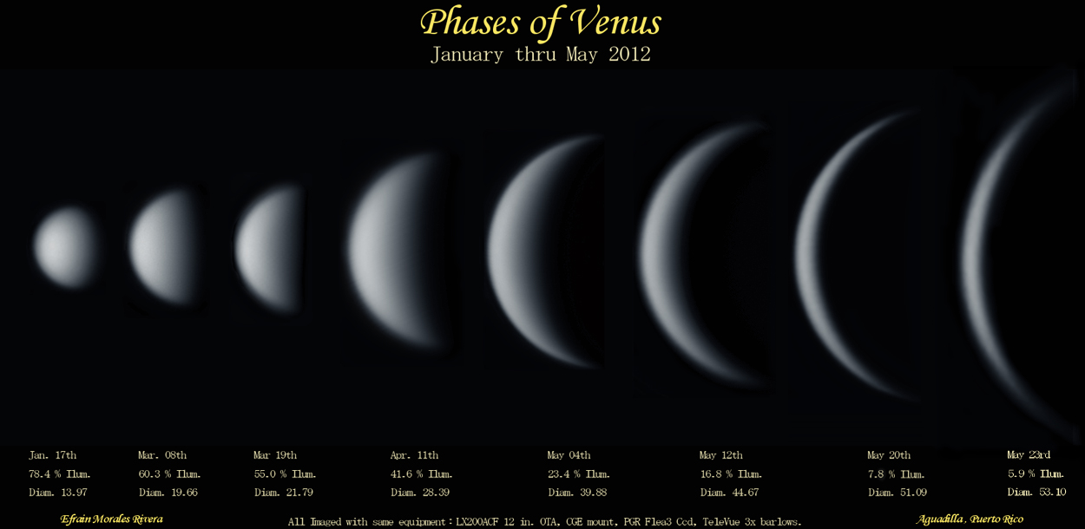 ?
Doc.3 – Tracé de phases
Matériel:
- balle en polystyrène (noire et blanche) = Vénus
- plans des 2 systèmes solaires sur feuille A3 ANNEXE 2 (du livre Hors-série du CLEA, l'astronomie à l'école cycle 3) http://ventes.clea-astro.eu/hors-serie/104-hs12-astronomie-a-l-ecole.html

Protocole:
- Place successivement Vénus aux positions 1 à 8.
- Observe les phases de Vénus, en plaçant ton œil sur la "Terre".
- Pour chaque position indiquée, dessine la phase.

Correction: Le système de Copernic se rapproche le plus des phases observables dans le doc.2. Donc le système de Copernic prévoit les phases de Vénus.
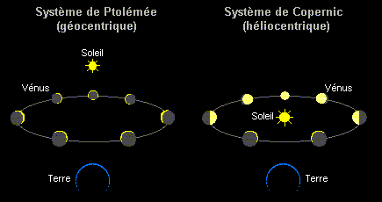 ou proposer une réalisation d'élève.

AUTO-EVALUATION |  | Niveaux de Maitrise
Compétence évaluée |  | Très bon | Satisfaisant | Fragile | Insuffisant
PRATIQUER DES LANGAGES EN FRANCAIS | 
Lire comprendre un document et s’exprimer clairement.  D2 |  | Phrases complètes  Aucune aide | 1 Aide à la compréhension d’un document | 1 Aide et manque de syntaxe. | 2 aides ou + pour comprendre et non maitrise de la syntaxe
UTILISER DES OUTILS ET DES METHODES
Schématiser les 8 phases de Vénus pour chaque modèle |  | Propre, crayon de papier, aucune erreur. | Oubli du crayon papier, manque de précision. | 1 à 2 erreurs | Plus de 2 erreurs
  PRATIQUER DES DEMARCHES SCIENTIFIQUES |  | Mission expert | Mission expert ou Mission coup de pouce | Mission coup de pouce | Mission coup de pouce
Respecter le protocole. |  | Je n’ai eu besoin d’aucune aide | J’ai eu besoin d’une aide | J’ai eu besoin de plusieurs coups de pouce | Je n’ai pas réussi malgré les aides
Comparer les données d’un document avec mes schémas de mon expérience et exercer mon esprit critique. |  | Réussi dans le cadre de la mission expert | Réussi dans le cadre de la mission coup de pouce. | Manque l’esprit critique. | Absence de comparaison et d’esprit critique
Formuler une hypothèse, observer et conclure. |  | Démarche complète et juste. | Il manque l’hypothèse. | Il manque l’hypothèse et la conclusion | L’expérience n’a pas été exploitée (absence d’observations, conclusions)
Résultat de notre mission: les modèles de Ptolémée et de Copernic permettent d'expliquer le jour et la nuit sur Terre, la rétrogradation de Mars. Mais seul, le modèle de Copernic permet de retrouver les phases de Vénus observées de la Terre.

A l’ORAL (en correction) ou à l’écrit (travail maison), on mettra bien en relief la compétence D5 : Expliquer, par l'histoire des sciences et des techniques, comment les sciences évoluent et influencent la société. (Lors de ce travail les compétences D1s et D1f seront aussi évaluées).

